Госдума поддержала крупные банки в споре с маркетплейсами
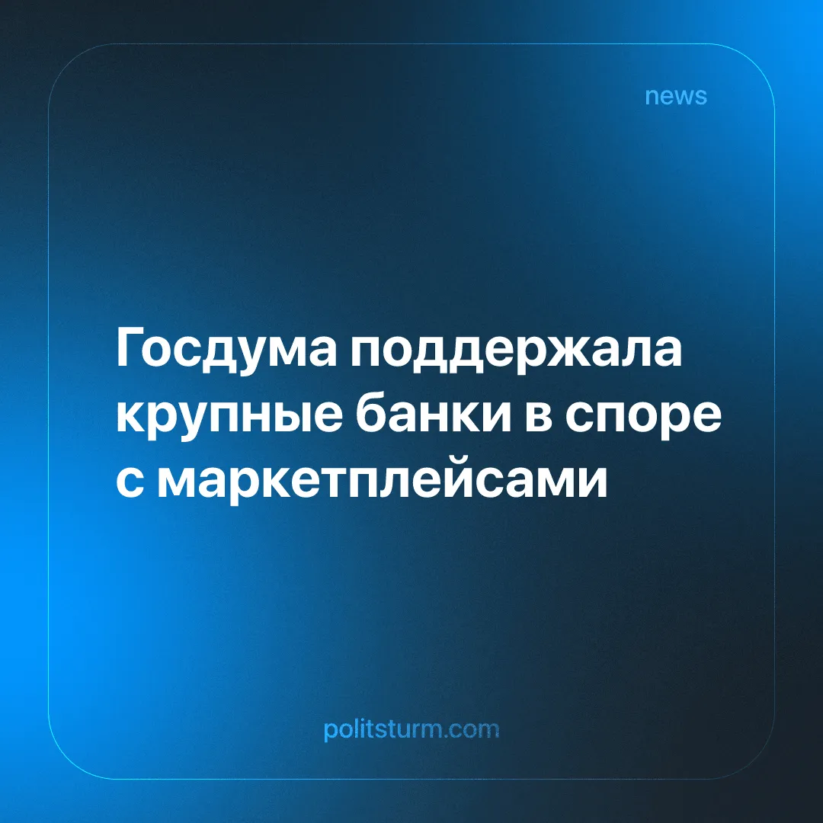

Оригинальная статья
2026-01-03
1 мин. на чтение

Депутаты выступили за отмену скидок, которые маркетплейсы предоставляют при использовании их собственных банковских систем. По словам представителя Госдумы, в своем решении законодатели руководствовались интересами граждан.
Детали. Законодатели считают, что конкурирующие банки должны иметь равные условия с платежными инструментами маркетплейсов при оплате товаров. Об этом в интервью РИА Новости сообщил глава комитета Госдумы по финансовому рынку Анатолий Аксаков.
►Аксаков отметил, что в Госдуме сделают все возможное для того, чтобы предоставляемые гражданам скидки сохранились при использовании любых банков.
► Ранее позицию крупных банков, оспаривающих практику скидок на маркетплейсах, поддержали глава ЦБ Набиуллина, глава Минфина Силуанов. Поддержку банков выказал также Совет Федерации.
►Представители Wildberries отмечали, что вмешательство в сферу предоставляемых маркетплейсами скидок приведет к росту цен для потребителей на 15-20%.
Контекст. Конфликт между крупнейшими российскими банками и компаниями-маркетплейсами разгорелся осенью 2025 г. Подробно о ходе противоборства банков и маркетплейсов в борьбе за прибыль можно прочесть в данном материале.
►Обе стороны конфликта обвиняют друг друга в несоблюдении правил добросовестной конкуренции и нарушении интересов рядовых граждан.

Оригинальная статья

